User-story: Oponentní formulář

Použitý plugin: **Asgaros Forum**

Verze pluginu: 1.12.1

Popis pluginu: Kompletní možnost řešení oponentur.

Odkaz na plugin: https://wordpress.org/plugins/asgaros-forum/

Funkčnost:

Při přihlášeném uživateli (Redaktor): Redaktor má možnost vytvořit novou oponenturu (téma). Jelikož on zakládá tuto oponenturu, tak ji může také uzavřít po vyplnění názoru daných oponentů. Po uzavření dané oponentury, tak je možno stále nahlížet do uzavřených a již vyjádřených oponentur zpětně, ale oponenti již nemohou nic změnit. Při novém vyjádření od oponenta se změní barva dané oponentury, aby byla zřetelnější změna

Při přihlášeném uživatel (Oponent): Oponent má možnost vyjádřit se do oponentur, který založil redaktor a můžu nahlížet do oponentur.

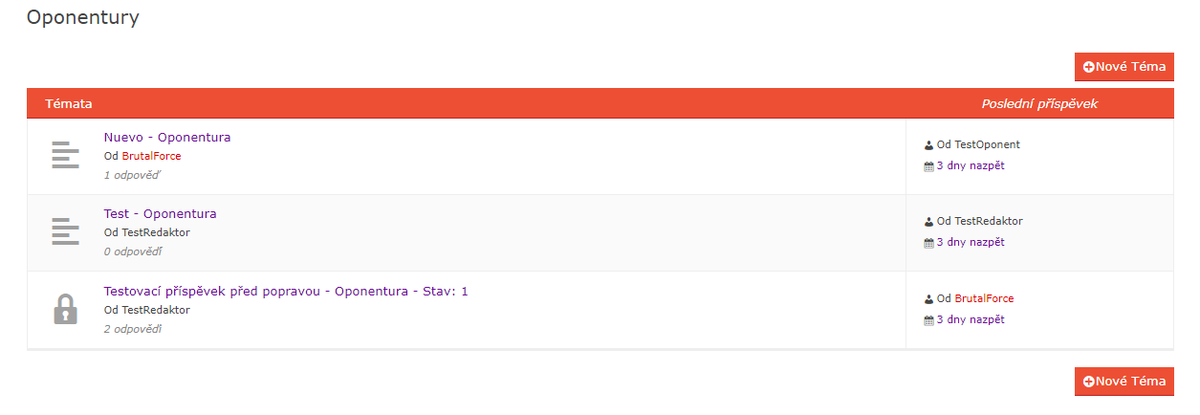

Nastavení:

Obecné:

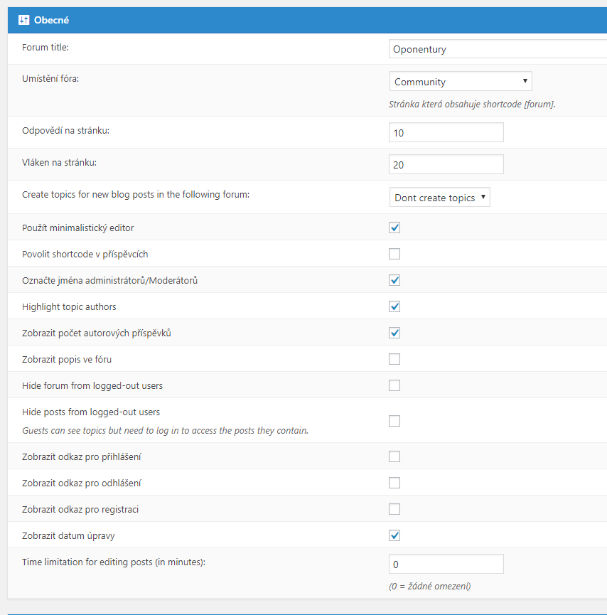

V obecném nastavení máme možnost obecného nastavení pro náš plugin. Nastavení je stručné a jasné. Buď povolit vlastnost nebo zakázat.

Funkce: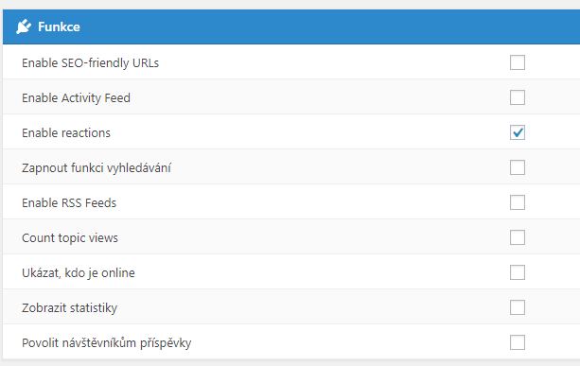

Ve funkcích máme možnost povolení či zakázaní funkcí. Máme povolenou funkci povolující reakce. Jinak i u funkcí máme možnost povolovat a zakazovat.

Upozornění:

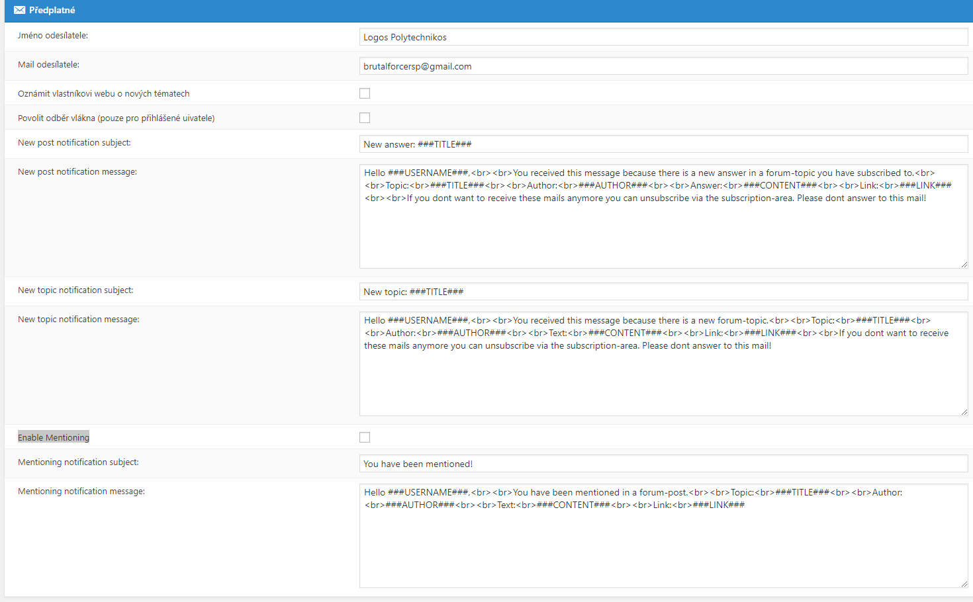

Předplatné není předplatné ale notifikace. Zde tedy vidíme možnost nastavení notifikací na email a možnost emailové notifikace při označení.

Ostatní nastavení:

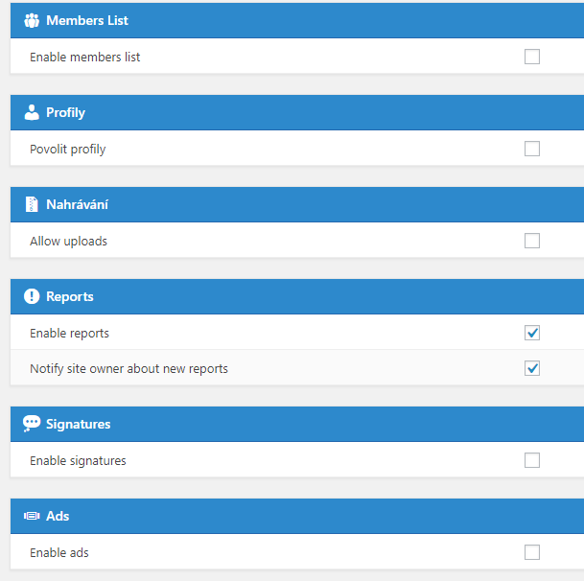

Zde vidíme možnost povolení zobrazení členského seznamu, možnost upravení profilu, možnosti nahrávání souborů, povolené reportů, podpisů a reklam.

**Nastavení vzhledu**

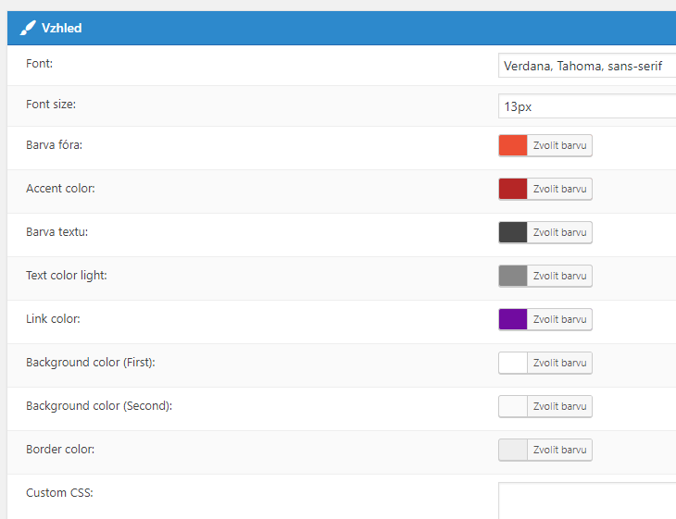

Zde máme možnost kompletního barevného a fontového nastavení.

Vypracoval: Josef Kozina

Datum: 1.1.2019